V 3 – Reaktion von Kupferoxid und Zinkpulver

Die Herstellung von Kupfer aus Kupferoxid und Zink eignet sich als Einstiegsversuch in das Thema Metallgewinnung. Anhand dieses Versuches werden die Reduktion und Oxidation erarbeitet und das Aufstellen von Reaktionsgleichungen wird geübt. Als Vorwissen sollte das Gesetz vom Erhalt der Masse und das Aufstellen von Wort- und Symbolgleichungen behandelt worden sein.

Gefahrenstoffe
Kupfer(II)-oxid |  |  | H: 302, 410 |  |  |  | P: 260, 273
Zinkpulver |  |  | H: 410 |  |  |  | P: 273

Materialien: Spatel, Magnesiarinne, feuerfeste Unterlage, Bunsenbrenner, Feuerzeug, Mörser mit Pistill

Chemikalien: Kupfer(II)-oxid, Zinkpulver

Durchführung: Die Schutzscheibe wird benutzt. Es werden 0,5 g Kupfer(II)-oxid und 0,4 g Zinkpulver in den Mörser gegeben und mit dem Pistill vermischt. Das Reaktionsgemisch wird auf eine Magnesiarinne gegeben, die auf einer feuerfesten Unterlage steht. Es wird mit dem Bunsenbrenner erhitzt.

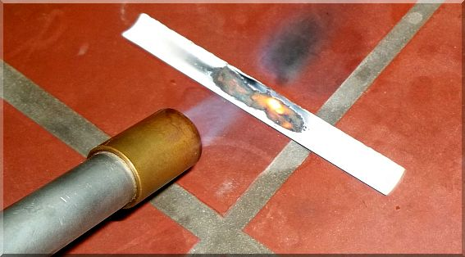
Abb. 4: Versuchsaufbau des Versuchs „Reaktion von Kupferoxid und Zinkpulver“

Beobachtung: Vor Reaktionsbeginn liegt ein schwarz-graues Pulvergemisch vor. Beim Erhitzen ist ein orangefarbenes Leuchten zu beobachten, dass auch nach dem Entfernen des Brenners weiter besteht. Nach der Reaktion liegt ein grauer Feststoff mit einem rötlichen Schimmer vor.

Deutung: Das Kupfer(II)-oxid gibt Sauerstoff in einer exothermen Reaktion an das Zink ab und wird dabei reduziert. Zinkpulver dient in dem Versuch als Reduktionsmittel und wird oxidiert (nimmt Sauerstoff auf). Folgende Reaktionen laufen ab:
Kupferoxid (fest) + Zink (fest) → Kupfer (fest) + Zinkoxid (fest)
CuO (s) + Zn (s) → Cu (s) + ZnO (s)

Entsorgung: Der Feststoff wird in den Schwermetallsammelbehälter gegeben.

Literatur: [6] E. Irmer, M. Mihlan, J. Töhl-Borsdorf (2010), elemente 7-10 Niedersachsen G8, Ernst Klett Verlag Stuttgart, S. 91
[7] S. Sommer, http://netexperimente.de/chemie/84.html, unbekannt, (letzter Zugriff am 27.07.2013 um 10:02 Uhr)

